Skákající geny mají pozitivní vliv na rostlinná společenstva

Průhonice, 24. srpna 2023 – Biodiverzita je spojována zejména s rozmanitostí druhů ve společenstvu, tzv. druhovou diverzitou. Vědci Botanického ústavu Akademie věd ČR se však při svém výzkumu zaměřili na rozmanitost uvnitř druhů, která může mít na fungování společenstva a ekosystému stejně zásadní vliv. Pomocí výzkumu transpozonů (tzv. skákajících genů) zjistili, že i když na úrovni jednotlivce mají transpozony spíše negativní vliv, na úrovni celých populací naopak pomáhají zvýšit jejich produktivitu a odolnost vůči konkurentům. Výsledky výzkumu byly zveřejněny v časopise Journal of Ecology.

Transpozony (skákající geny nebo parazitická DNA) jsou součástí DNA každé rostliny. Běžně jsou rostlinou „umlčeny,“ ale při stresu, jako je např. sucho nebo nedostatek živin, se některé z nich mohou uvolnit, začít se kopírovat a začleňovat do DNA rostliny na různých místech. Při tomto kopírování mohou ovlivnit funkci genů a tím silně ovlivnit vlastnosti i vzhled rostliny.

„Je známo, že transpozony jsou běžnou součástí rostlin se spíše negativním vlivem na jednotlivce. Protože jejich ekologická a evoluční úloha není stále úplně jasná, zajímalo nás, jaký vliv mají transpozony na celou populaci,“ vysvětluje hlavní autor studie Vít Latzel z Oddělení populační ekologie Botanického ústavu AV ČR a dodává: „zjistili jsme, že jednotlivé rostliny pod vlivem stresu změnily své vlastnosti díky činnosti uvolněných transpozonů, a tím změnily nároky na prostředí a omezené zdroje. Tím se začaly navzájem doplňovat a celá populace ve výsledku fungovala lépe.“
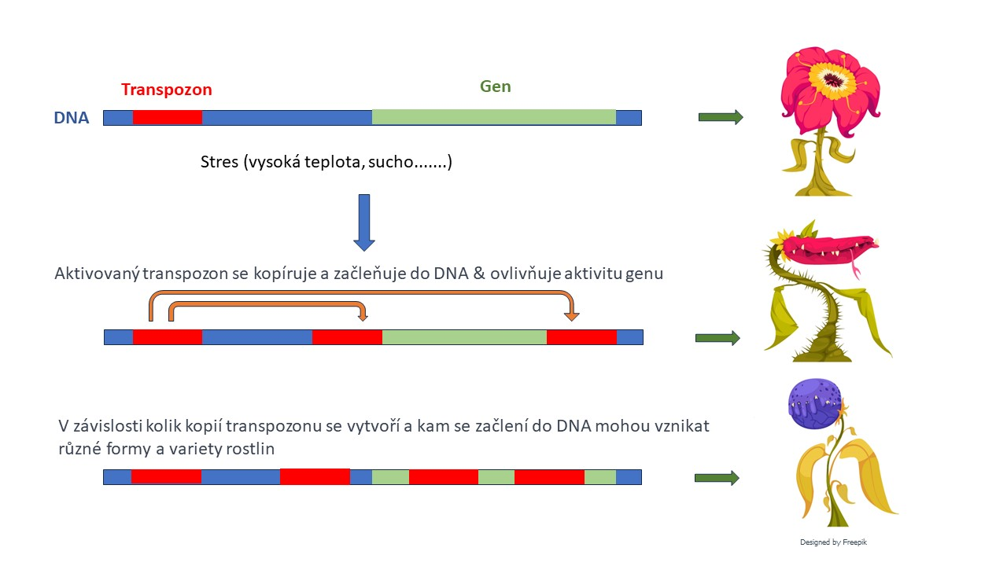

Transpozony mohou měnit pozice v genetickém kódu organismu a tím ovlivňovat fungování genů a měnit tak vlastnosti a vzhled rostlin.

Vědci při výzkumu použili více než 15 tisíc rostlin huseníčku rolního, u kterých „aktivovali“ specifický skákající gen. Tím vytvořili populace s nižší a vyšší variabilitou mezi jedinci z hlediska počtu kopií transpozonu. Tyto populace pak následně vystavily různým stresovým podmínkám jako je sucho, kompetice jiných druhů nebo kombinaci sucha a kompetice.

Výsledky pokusu ukázaly, že varianty huseníčku s různým počtem a umístěním transpozonů v DNA se značně lišily ve velikosti i schopnosti využívat zdroje, jako jsou živiny nebo světlo. Vědci zaznamenali, že čím více se rostliny v populaci lišily v počtu a umístění transpozonů, tím více se zvyšovala rozmanitost důležitých znaků (tj. zvyšovala se funkční rozmanitost populace) a tím produktivnější se populace stávaly. Populace nejen vytvářely více biomasy, ale také dokázaly lépe konkurovat jiným druhům rostlin.

„Naše studie je první svého druhu na světě. Věříme, že iniciuje nový směr výzkumu ekologického a evolučního významu transpozonů v rostlinné říši,“ říká Vít Latzel, který stál u zrodu myšlenky diverzity vzniklé pomocí transpozonu a vedl mezinárodní tým vědců z Botanického ústavu AV ČR, University of Zurich, Agroscope Switzerland a španělského Centro de Investigaciones sobre Desertificación.

Více informací:
Vít Latzel, Javier Puy, Michael Thieme, Etienne Bucher, Lars Götzenberger, Francesco de Bello (2023): Phenotypic diversity influenced by a transposable element increases productivity and resistance to competitors in plant populations. Journal of Ecology http://doi.org/10.1111/1365-2745.14185

Kontakt
RNDr. Vít Latzel, Ph.D. Mirka Dvořáková
Oddělení populační ekologie PR & Marketing Manager
vit.latzel@ibot.cas.cz miroslava.dvorakova@ibot.cas.cz
+420 777 623 858 +420 602 608 766

O Botanickém ústavu AV ČR, v. v. i.

Botanický ústav AV ČR je veřejná výzkumná instituce, která je součástí Akademie věd České republiky. Je největším centrem botanického výzkumu v ČR. Zabývá se výzkumem vegetace na úrovni organismů, populací, společenstev a ekosystémů. V současnosti soustřeďuje přes 150 vědeckých pracovníků a doktorandů v celé škále terénně zaměřených botanických oborů od taxonomie přes evoluční biologii, ekologii až po biotechnologie. Hlavním sídlem ústavu je zámek v Průhonicích. Součástí jsou také odloučená vědecká pracoviště v Brně a Třeboni. Ústav zajištuje správu Průhonického parku, který je Národní kulturní památkou a je zařazen na seznam památek UNESCO, Průhonické botanické zahrady a Botanické zahrady Třeboň. Více informací je na www.ibot.cas.cz.

